Sınavdan Şablon Oluşturma
K12NET’in almış olduğu bir güncelleme sayesinde artık kurumunuza ait sınavlarınızı bir kere tanımlayarak şablon haline getirebilirsiniz. Bu sayede aynı sınavı yıl içerisinde birden fazla tanımlamanıza gerek bulunmamaktadır.
Sınavdan şablon oluşturmak için Ölçme Değerlendirme modülü altında bulunan “Sınavlar” yazısına tıklayınız.
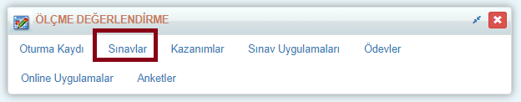
Sol üst köşede yer alan “+” butonuna tıklayınız. Formun ismini düzenlemek için Formlar alanında bulunan Form Adı kısımdan düzenleyebilirsiniz.
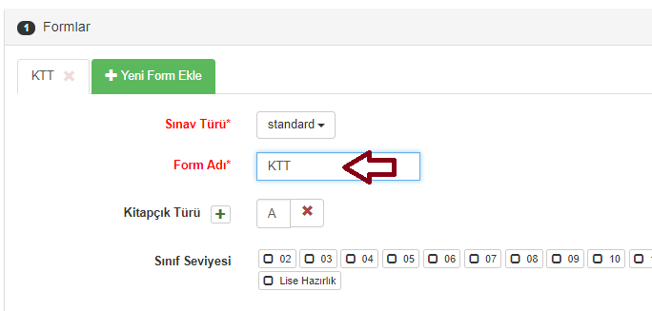

Sınavınızın ana başlığı eklemek için Sınav Dersi satırında bulunan “+” Yeni Sınav Ekle butonuna tıklayınız.
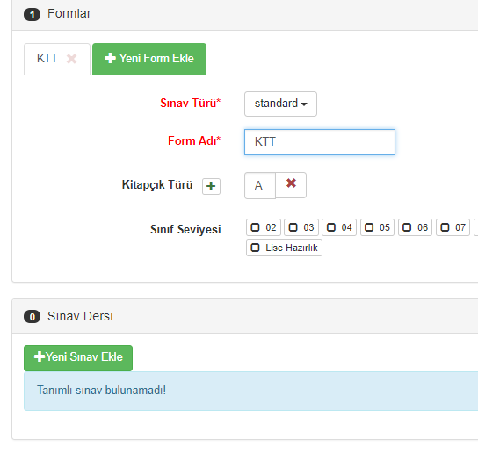
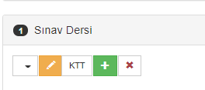
Sınava ait alt dersleri tanımlamak için “+” butonuna tıklayınız.
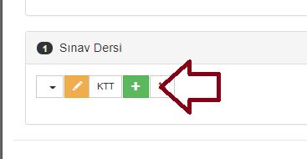

Ders isimlerinizi yazınız.
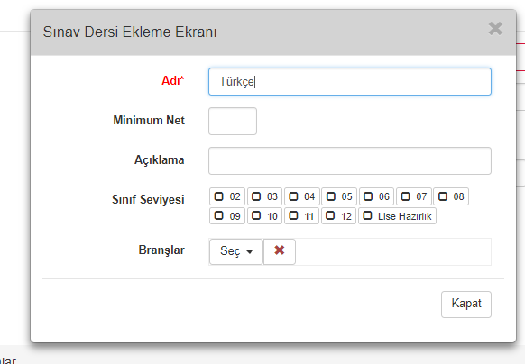

Soru sayısını yazınız. Seçenek sayısı seçiniz ve kaydediniz.
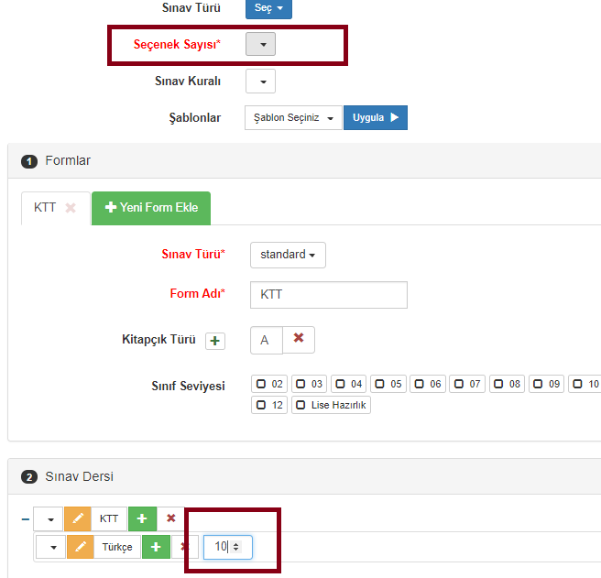

Tanımlamış olduğunuz sınavı sınav Şablonuna dönüştürmek için sınavın satır raporlarına tıklayınız. “Şablon Oluştur” linkine tıklayınız.
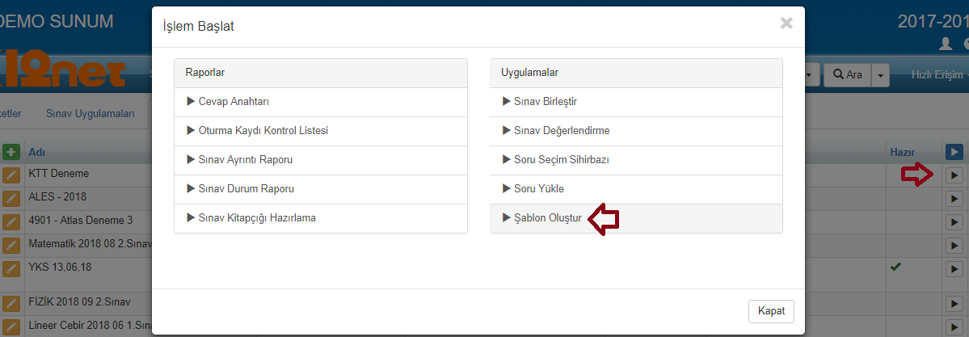
Şablon adını yazarak Kaydet butonuna tıklayınız.
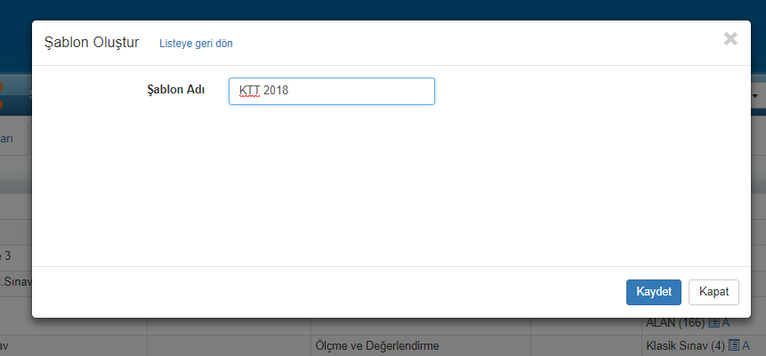
Yapmış olduğunuz sınav tanımının artık Şablonlarda bulunduğunu gözlemleyebilirsiniz.
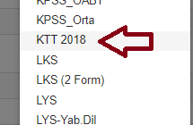
WEB SİTESİ ÜRÜN TANITIM VİDEOSU
www.k12net.com http://www.k12net.com/urun-videosu.html
REFERANSLAR BLOG
http://www.k12net.com/referanslar.html http://k12net-tr.blogspot.com

FACEBOOK TELEFON MAİL
http://www.facebook.com/k12net 0-(312)299.23.13 destek@k12net.com

